Câu 9: [HH12.C2.3.BT.d] (THPT Phan Đăng Lưu - Huế - Lần I - 2017 - 2018) Trong tất cả các hình chóp tứ giác đều nội tiếp hình cầu có bán kính bằng . Tính thể tích của khối chóp có thể tích lớn nhất.
A. . B. . C. . D. .
Lời giải
Chọn B
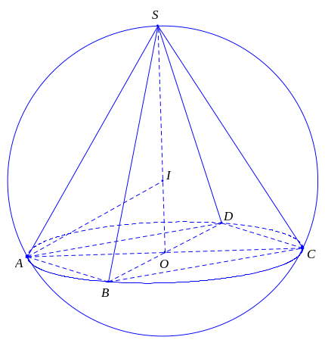
Gọi là mặt cầu có tâm và bán kính .
Xét hình chóp tứ giác đều có đáy là hình vuông tâm , cạnh ,
Ta có .
Mặt khác ta lại có .
Thể tích của khối chóp là .
Đặt , do nên
Xét hàm số , với ta có ; .
Ta có bảng biến thiên

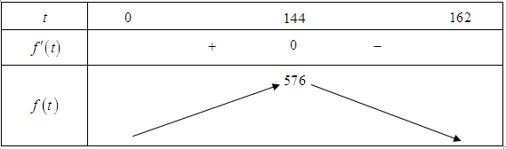
Từ bảng biến thiên ta có khi hay .

